Univerzitet u Novom Sadu

Fakultet tehničkih nauka

Dokumentacija za projektni zadatak

Studenti: Duško Gajinović, EM 7/2016

Milan Šaš, EM 2/2016

Predmet: Digitalni Upravljački Sistemi

Broj projektnog zadatka: 7

Mentori: prof. Zoran Jeličić

Mc. Vukan Turkulov

Dipl.ing. Aleksandra Mitrović

**SADRŽAJ**

1. Uvod 3

2. Zadatak 1 – Odabiranje učestanošću T 4

3. Zadatak 2 – Predlaganje frekvencije odabirana 5

4. Zadatak 3 – Asimptotski i realni Bodeov dijagram 6

5. Zadatak 4 – Implementacija filtra u digitalnoj tehnici 8

6. Zadatak 5 – Implementacija filtara 12

7. Zadatak 6 – Upravljanje pomoću P regulatora 20

8. Zaključak 23

9. Literatura 23

# Uvod

Ova dokuentacija je rađena za predmetni projekat iz predmeta ˝Digitalni Upravljački Sistemi˝ na trećoj godini smera Merenje i Regulacija. Dokumentacija predstavlja naša rešenja za zadate probleme i naš način razmišljanja u rešavanju istih. U nastavku sledi detaljno objašnjenje rešenja za svaki zadatak.

# Zadatak 1 – Odabiranje učestanošću T

U ovom zadatku dat je prostopreiodični signal $f(t) = sin(t)$ koji se odabira kružnom učestanošću od $1.3 \frac{rad}{s}$ koja ne zadovoljava uslove teoreme odabiranja. Po definiciji, naša učestanost odabiranja mora da bude minimum dva puta veća od najveće učetanosti signala, što ovde nije slučaj.

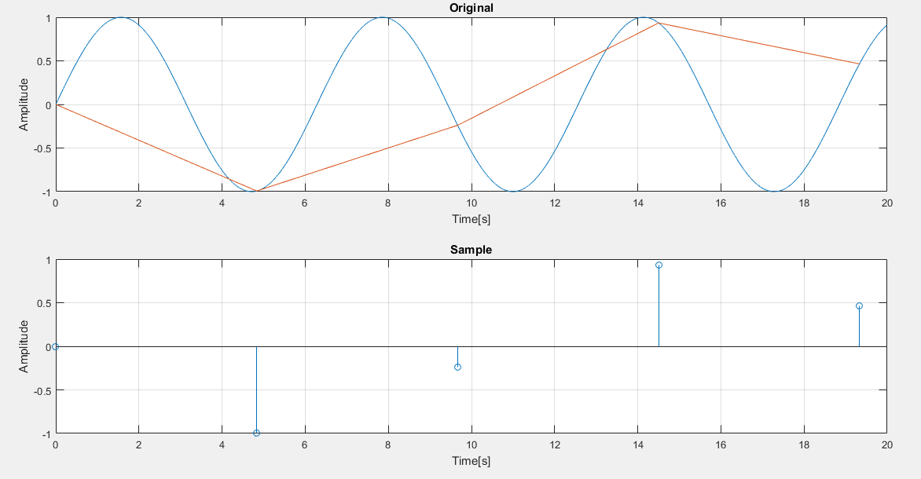

Slika 1 - Odabiranje sa lošom frekvencijom

Na slici 1 nalazi se grafik na kome je prikazano kako izgleda početni signal odbirkovan zadatom periodom. Kao što se može videti imamo preklapanje alijasa sa osnovnim spektrom. Do ovoga je došlo zato što se frekvencija odabiranja manja od frekvencije koja je, po definiciji, zadovoljavajuća za ovaj signal.

# Zadatak 2 – Predlaganje frekvencije odabirana

Naš predlog, na osnovu teoreme odabiranja, je da frekvencija odabiranja bude $2π \frac{rad}{s}$. Do ove vrednosti smo došli tako što smo koristili teoremu odabiranja koja kaže: $fn=\frac{fs}{2}$, gde je $fn$– Ninkvistova frekvencija, $fs$– frekvencija odabiranja. Prostom matematikom dobijamo da naša frekvencija odabiranja mora da bude najmanje $2 \frac{rad}{s}$. Naš izbor je $2π \frac{rad}{s}$. Na slici 2 se vidi rezultat promene frekvencije odabiranja.

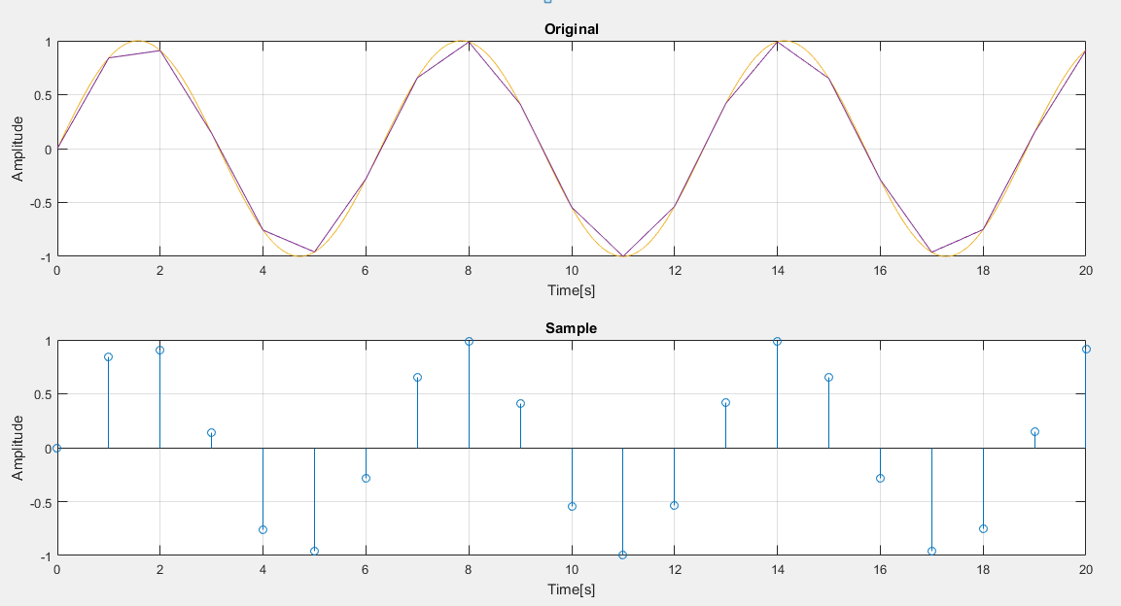

Slika 2 - Odabiranje sa dobrom frekvencijom

Može se zaključiti da je izbor frekvencije odabiranja zadovoljavajući i da nam alijasi ne umale u osnovni spektar, što je i željena posledica. Svako povećanje frekvencije odabiranja dajde bolje rezulate u pogledu alijasa ali troši više memorije.

# Zadatak 3 – Asimptotski i realni Bodeov dijagram

Za dati filtar $G\left(s\right)= \frac{10000}{\left(s+100\right)^2}$ potrebno je nacrtati asimptotski i realni Bodeov dijagram. Potrebno je odrediti izlazni signal sistema ukoliko mu se dovede signal $f\left(t\right)=\sin\left(0,2πt\right)+\sin{(2000πt)}$. Na slici 3 se vidi Bodeov dijagram.

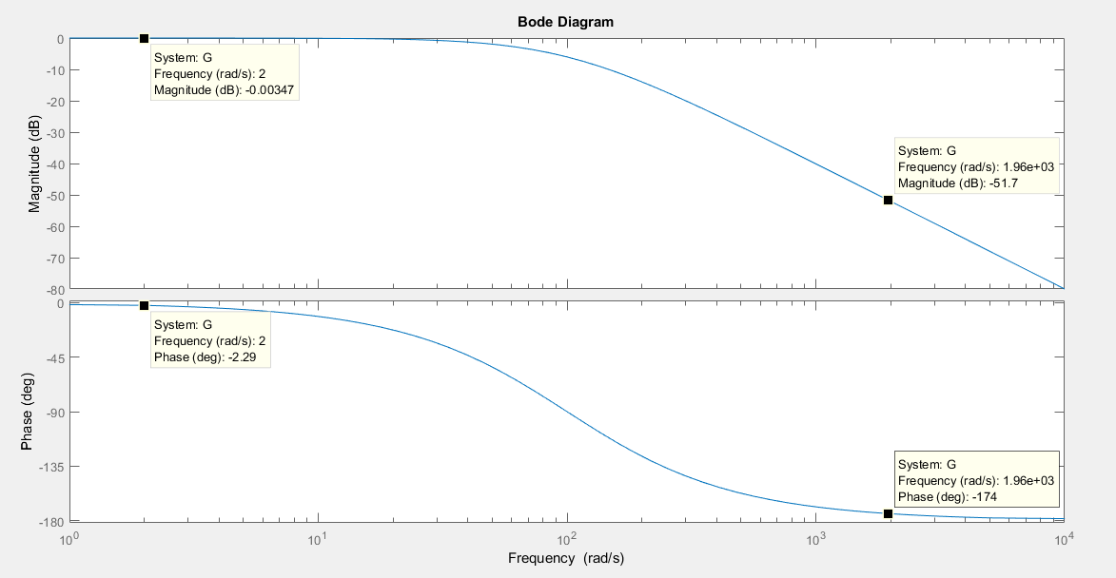

Slika 3 - Bode-ov dojagram

Kao što se i vidi sa dijagrama naš filter odlično poriskuje šum ( ≈ -52 dB) dok sproiji sinus prođe gotovo ne promenjen što je i bila naša želja. Možemo da zaključimo da filter radi svoj posao za dati ulaz. Na sledećoj slici se nalaze šema kola iz Simulink-a i prateći dijagram odziva sa Scope-a.

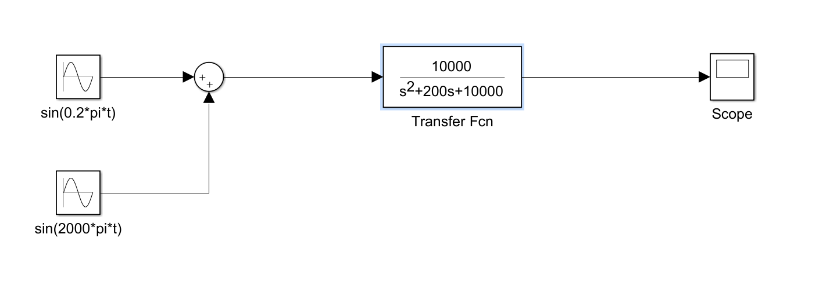

Slika 4 - Šema u Simulink-u

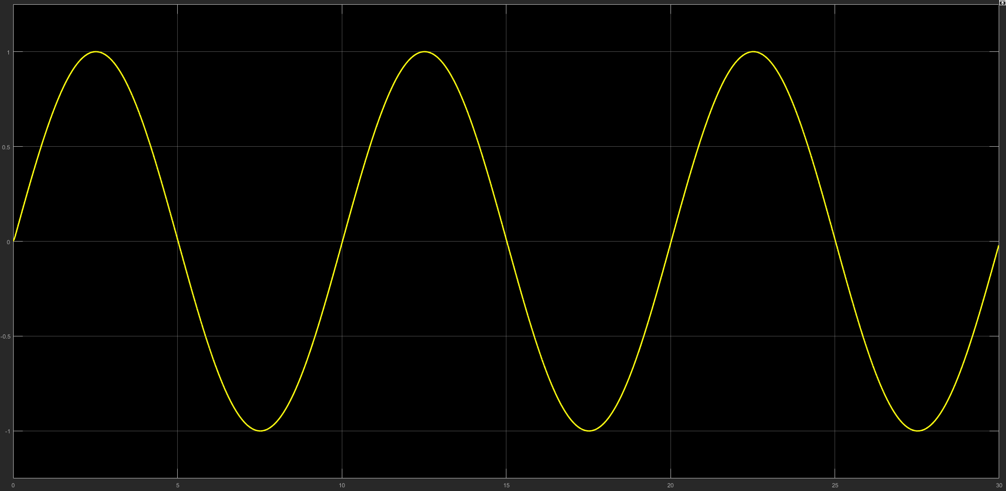

Slika 5 - Odziv na Scope-u u Simulink-u

Kao što smo i ranije zaključili dati filter za dati ulazni signal odrađuje posao filtera i na izlazu imamo gotovo nepromenenjeni željeni signal.

# Zadatak 4 – Implementacija filtra u digitalnoj tehnici

U ovom zadatku filter iz prethodnog zadatka, koji je u kontinualnom domenu, potrebno je transformisati u digitalni ekvivalent sledećim metodama:

* **Impulsno – invarijantnom**
* **Step – invarijantnom**
* **Tustinovom aproksimacijom**
* **Impulsno – invarijantna metoda**

U ovoj metodi koristi se sledeća zavisnost:

$$G\left(z\right)= Ƶ\{\left(Z^(-1) \left\{1*G(s)\right\}\right)\}$$

Pretpostavljamo da se na ulaz oba sistema dovodi Dirakov impuls pa njihovi odzivi u trenucima odabiranja moraju biti isti. Vođeni ovom pretpostavkom dobijamo da je

$$G\left(z\right)= \frac{10000*T^{2}*e^{-100*T}*z}{z^{2}-2*e^{-100*T}+e^{-200*T}}$$

Ukoliko ovaj sistem poredimo sa kontinualnim vidimo kako naš digitalni sistem prati kontinualni u da se poklapaju u vrednostima odabiranja. Na slici je dat odziv kotinualnog i diskretnog sistema na Impulsni ulaz.

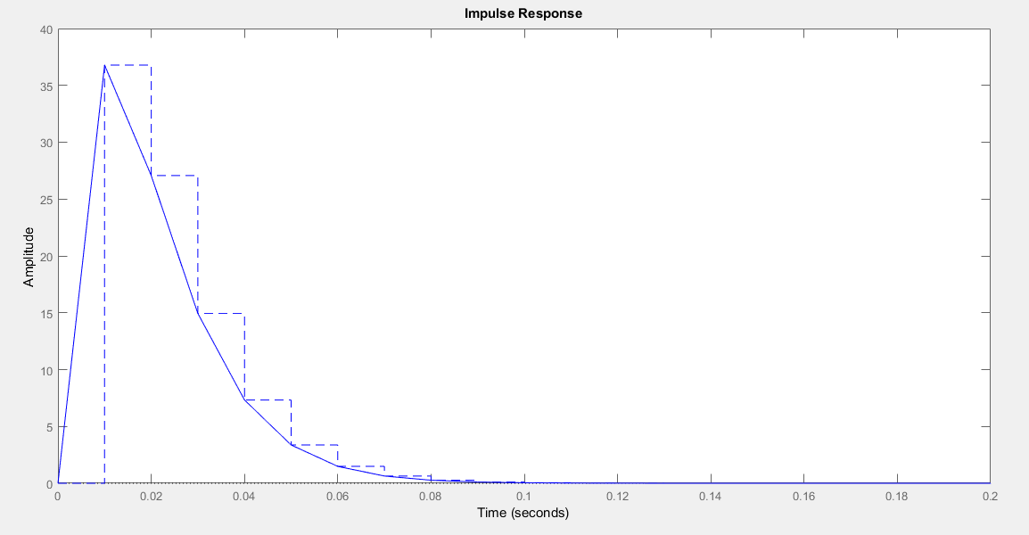

Slika 6 - Grafik odziva Impulsno - Invarijantne transformacije

* **Step – invarijantna metoda**

U ovoj metodi koristi se sledeća zavisnost:

$$G\left(z\right)=\frac{z-1}{z}* Ƶ\{\left(Z^(-1) \left\{\frac{G(s)}{s}\right\}\right)\}$$

Pretpostavljamo da se na ulaz oba sistema dovodi pobuda pa njihovi odzivi u trenucima odabiranja moraju biti isti. Vođeni ovom pretpostavkom dobijamo da je

$$G(z)= \frac{\left(1-100*T*e^{-100*T}- e^{-100*T}\right)*z +e^{-200*T}+100*T*e^{-100*T}-e^(-100*T)}{z^2 - (2*e^(-100*T) )*z + e^(-200*T)}$$

Ukoliko ovaj sistem poredimo sa kontinualnim vidimo kako naš digitalni sistem prati kontinualni u da se poklapaju u vrednostima odabiranja. Na slici je dat odziv kotinualnog i diskretnog sistema na Step ulaz.

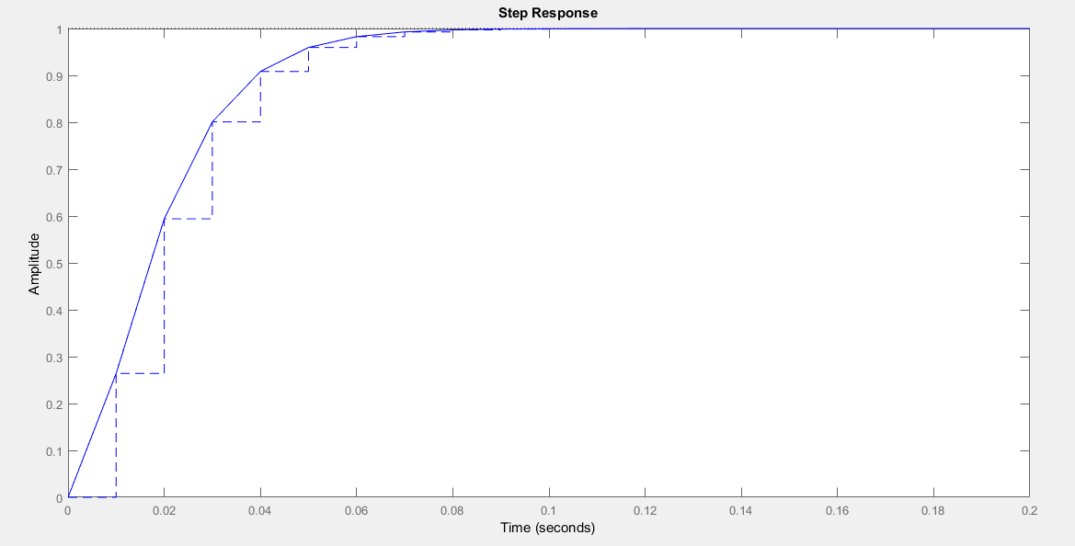

Slika 7 - Grafik odziva Step - Invarijantne transformacije

* **Tustinova metoda**

U ovoj metodi koristi se direktna smena koja glasi:

$$s=\frac{z-1}{z+1} \frac{2}{T}$$

gde je T – vreme odabiranja. Posle smene dobijamo sledeću funkciju:

$$G\left(z\right)= \frac{10000*T^{2}*z^{2} +20000*T^{2}*z+ 10000*T^{2}}{\left(4+400*T+10000*T^{2}\right)*z^{2}+\left(20000*T^{2}-8\right)*z+4+10000*T^{2}-400*T}$$

Ukoliko ovaj sistem poredimo sa kontinualnim vidimo kako naš digitalni sistem prati kontinualni u da se poklapaju u vrednostima odabiranja. Na slici je dat odziv kotinualnog i diskretnog sistema na Step ulaz.

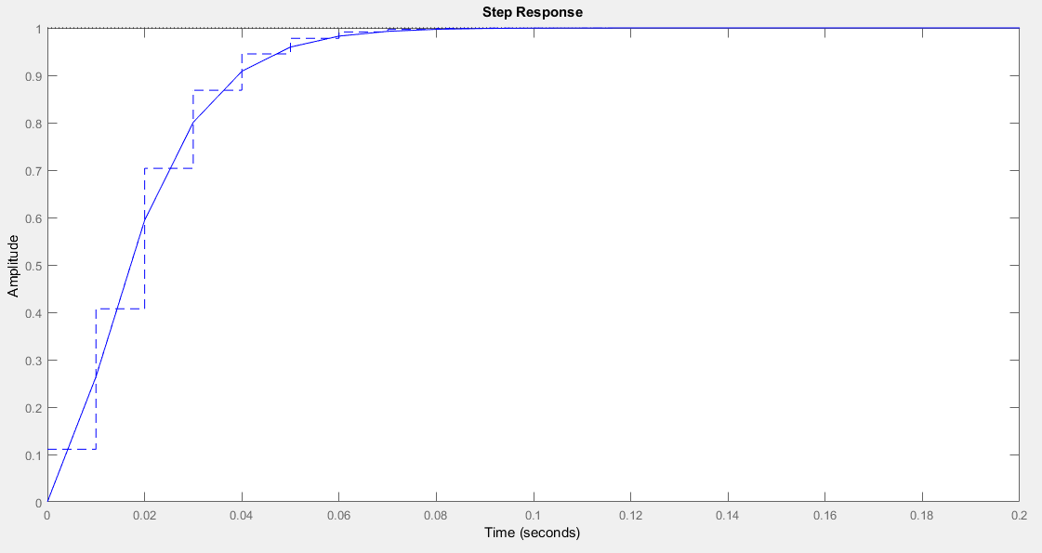

Slika 8 - Grafik odziva Tustinove transformacije

# Zadatak 5 – Implementacija filtara

U ovom zadatku potrebno je implementirati filtere iz prethodnog zadatke koristeći ***MATLAB Embadedded Function.*** Takođe, potrebno je i porediti zauzeće memorije svakog filtera.

* **Impulsno – invarijantni sistem**

function y = fcn(u)

persistent y1 y2 u1 u2 A B C D;

T=0.01;

A=10000*T*T*exp(-100*T);

B = 1;

C = -2*exp(-100*T)

D = exp(-200*T)

if isempty(y1)

y1 = 0;

end

if isempty(y2)

y2 = 0;

end

if isempty(u1)

u1 = 0;

end

if isempty(u2)

u2 = 0;

end

y = (-C*y1 - D*y2 + A*u1)/B;

y2 = y1;

y1 = y;

u2 = u1;

u1 = u;

U nastavku slede slike na kojima se nalaze šeme u Simulink-u i grafik sa Scope-a.

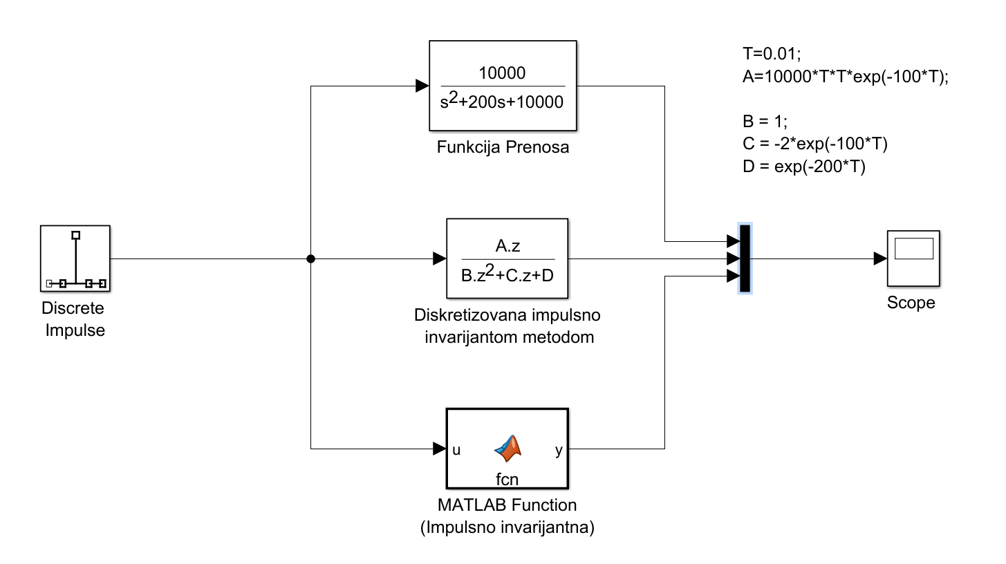

Slika 9 - Šema za Impulsno - Invarijantnu transformaciju u Simulink-u

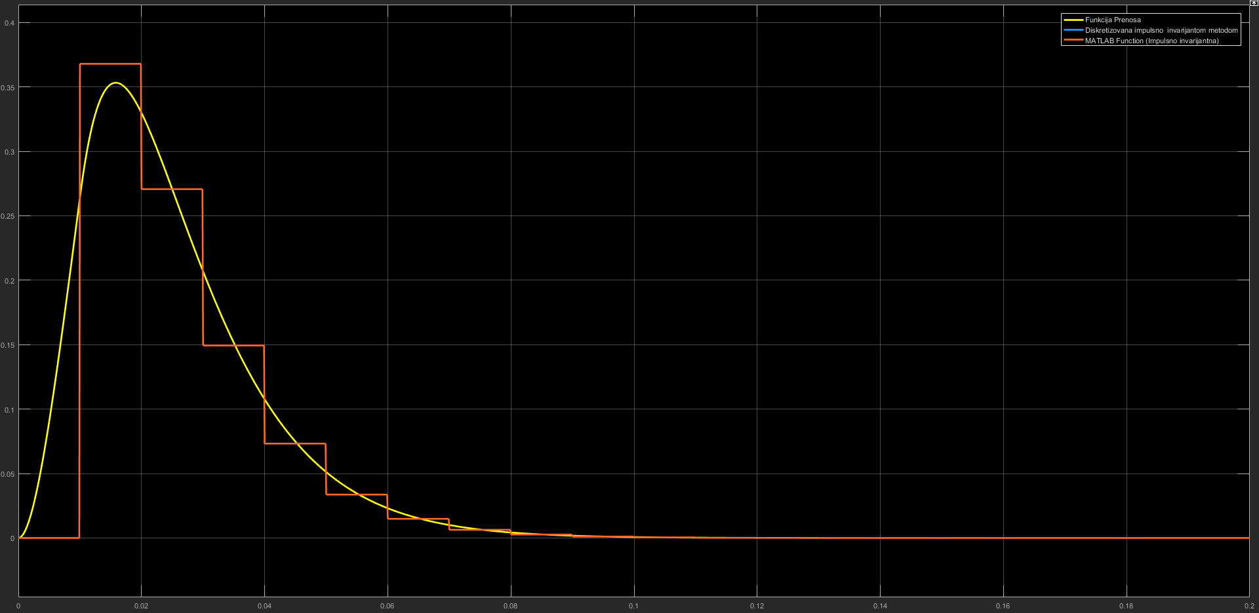

Slika 10 - Odziv na Impulsno - Invarijantnu transformaciju na Scope-u

* **Step – invarijantno sistem**

function y = fcn(u)

persistent y1 y2 u1 u2 A B D E;

T = 0.01;

A = 1- 100*T*exp(-100*T) - exp(-100*T);

B = exp(-200*T) + 100*T*exp(-100*T) - exp(-100*T);

D = -2*exp(-100*T);

E = exp(-200*T);

if isempty(y1)

y1 = 0;

end

if isempty(y2)

y2 = 0;

end

if isempty(u1)

u1 = 0;

end

if isempty(u2)

u2 = 0;

end

y = -D*y1 - E*y2 +A*u1 +B*u2;

y2 = y1;

y1 = y;

u2 = u1;

u1 = u;

U nastavku slede slike na kojima se nalaze šeme u Simulink-u i grafik sa Scope-a.

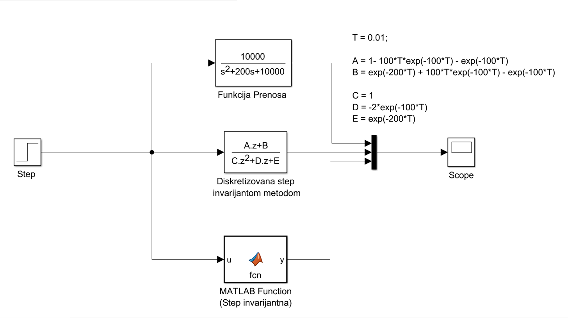

Slika 11 - Šema za Step - Invarijantnu transformaciju u Simulink-u

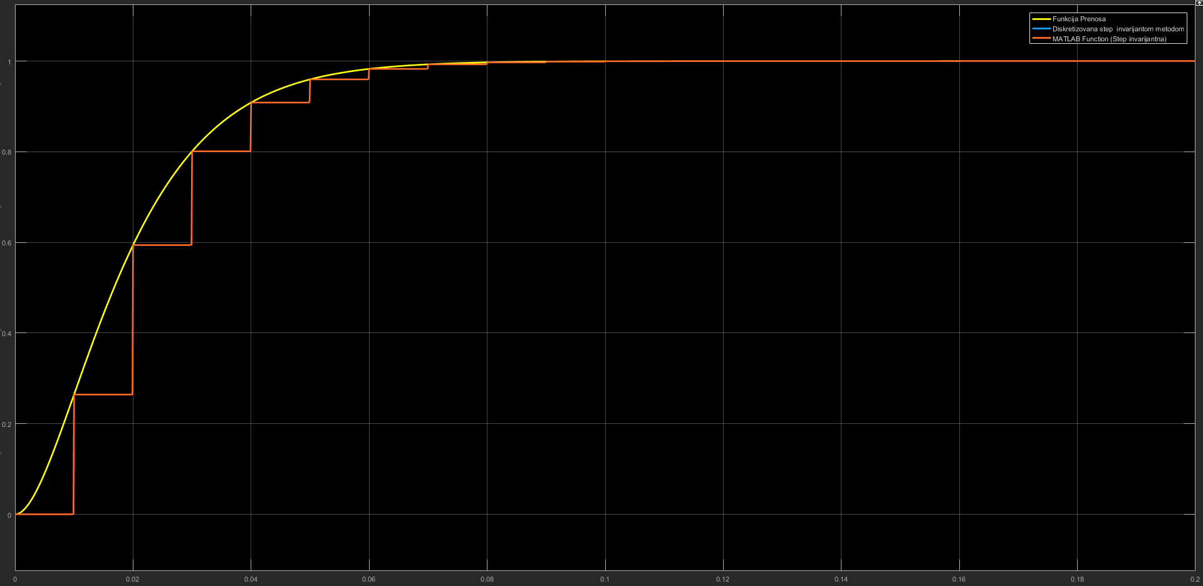

Slika 12 - Odziv na Step - Invarijantnu transformaciju na Scope-u

* **Tustinovoa aproksimacija**

function y = fcn(u)

persistent y1 y2 u1 u2 A B C D E F;

T=0.01;

A=10000*T*T

B = 20000*T*T

C = A

D = 4+400*T+10000*T*T

E = 20000*T*T - 8

F = 4+10000*T*T-400*T

if isempty(y1)

y1 = 0;

end

if isempty(y2)

y2 = 0;

end

if isempty(u1)

u1 = 0;

end

if isempty(u2)

u2 = 0;

end

y = (-E*y1 - F*y2 + A*u + B*u1 +C*u2)/D;

y2 = y1;

y1 = y;

u2 = u1;

u1 = u;

U nastavku slede slike na kojima se nalaze šeme u Simulink-u i grafik sa Scope-a.

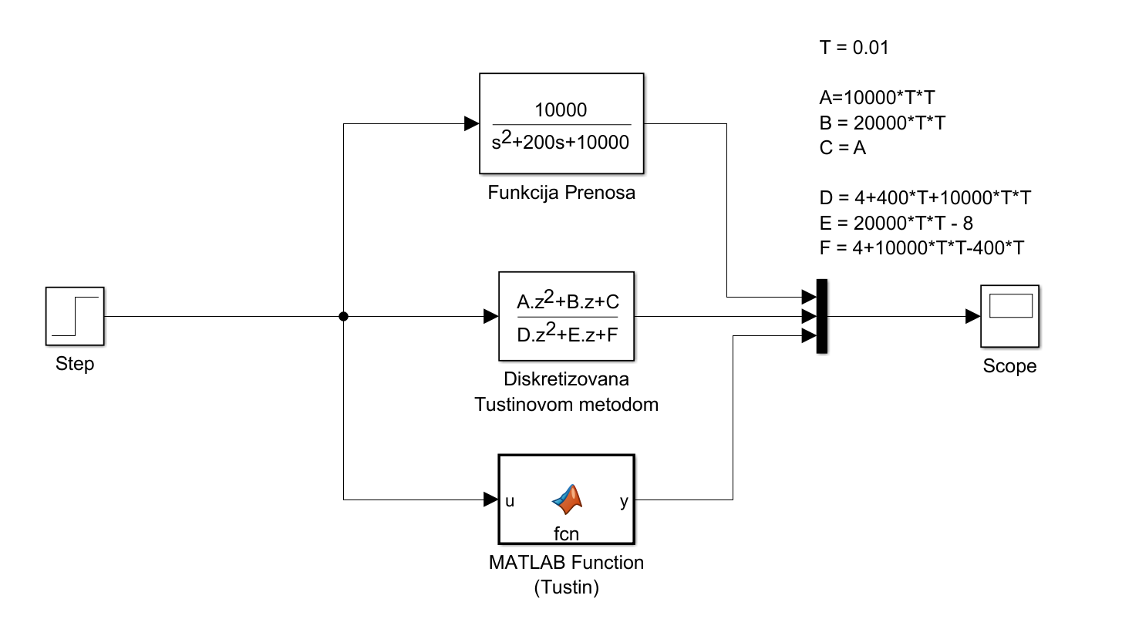

Slika 13 - Šema za Tustinovu transformaciju u Simulink-u

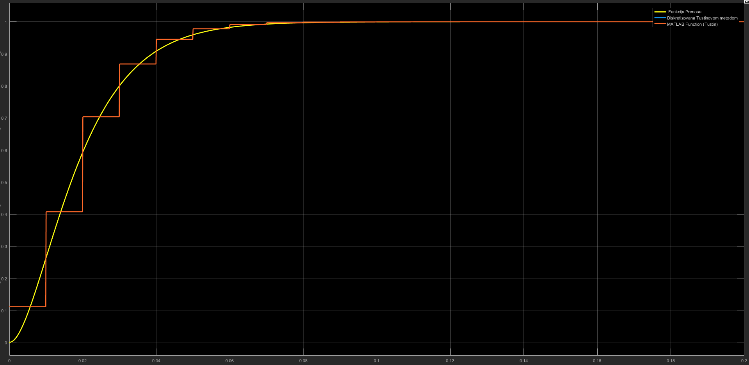

Slika 14 - Odziv na Tustinovu transformaciju na Scope-u

Što se tiče diskusije zauzeća memorije možzemo da zaključimo sledeće:

* Za Impulsno – Invarijantnu transformaciju potrebno je pamtiti jedno prošlo stanje ulaza i dva prošla stanja izlaza
* Za Step – Invarijantnu transformaciju potrebno je pamtiti dva prošla stanja ulaza i dva prošla stanja izlaza
* Za Tustinovu transformaciju potrebno je pamtiti dva prošla stanja ulaza i dva prošla stanja izlaza

# Zadatak 6 – Upravljanje pomoću P regulatora

U ovom zadatku nam je data kontinualna funkcija prenosa u kontinualnom domenu $G\left(s\right)= \frac{e^{-0,1*s}}{s+1}$. Potrebno je pronaći digitalni ekvivalnet sistema ukoliko je perioda odabiranja *T = 0,07sec* . Ovim sistemo se upravlja pomoću P regulatora pa je potrebno diskutovati zavisnost stabilnosti sistema od pojačanja kp.

Pošto imamo kašnjenje u sistemu prvo je potrebno uraditi modifikovanu Z transformaciju. Kada se odradi ova transformacija, u kojoj parameter m iznosi 0,57, dobijemo sledeću finkciju sistema u diskretnom sistemu:

$$G\left(z\right)= \frac{0,0391*z+0,0285}{z^{2}*(z-0,09324)}$$

Pošto je naš regulator P tipa zaključujemo da je njegova funkcija prenosa

$$D\left(z\right)= kp$$

Za dalji rad potrebno je da pronađemo funkciju spregnutog prenosa Wsp.

$$Wsp\left(z\right)= \frac{D\left(z\right)*G\left(z\right)}{1+D\left(z\right)*G\left(z\right)}=$$

$$=\frac{kp*(0,0391*z+0,0285)}{z^{3}-0,9324{*z}^{2}+kp*0,0391*z+kp*0,0285}$$

Odavde možemo da zaključimo da je

$f\left(z\right)= z^{3}-0,9324{*z}^{2}+kp*0,0391*z+kp*0,0285$

Za dalju diskusiju potrebno je da uradimo diskusiju stabilnosti na osnovu Jurijevog kriterijuma koji ima sleceće uslove:

$f\left(1\right)>0$

${\left(-1\right)}^{n}f\left(-1\right)>0$

$\left|a0\right|<\left|an\right|$

$\left|M0\right|>\left|M2\right|$

Kada prođemo kroz sve tačke ovog kriterijuma dobijemo da se vrednost patametra kp između 0 < kp < 13,05 kako bi dati sistem bio stabilan.

Na sledećoj slici se nalazi sistem sa pojačanjem od kp = 10 i kp = 15.

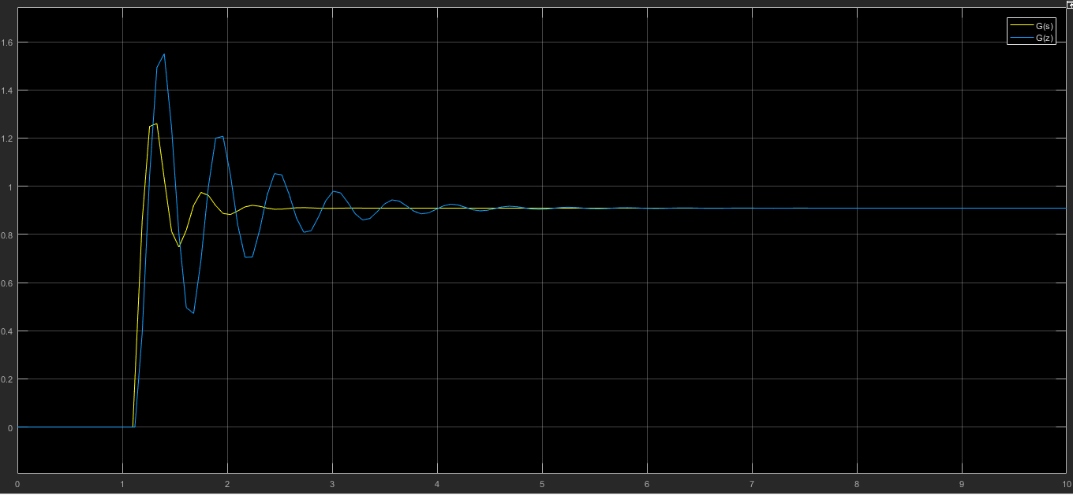

Slika 15 - Odziv kontinualnog i diskretnog sistema, kp = 10

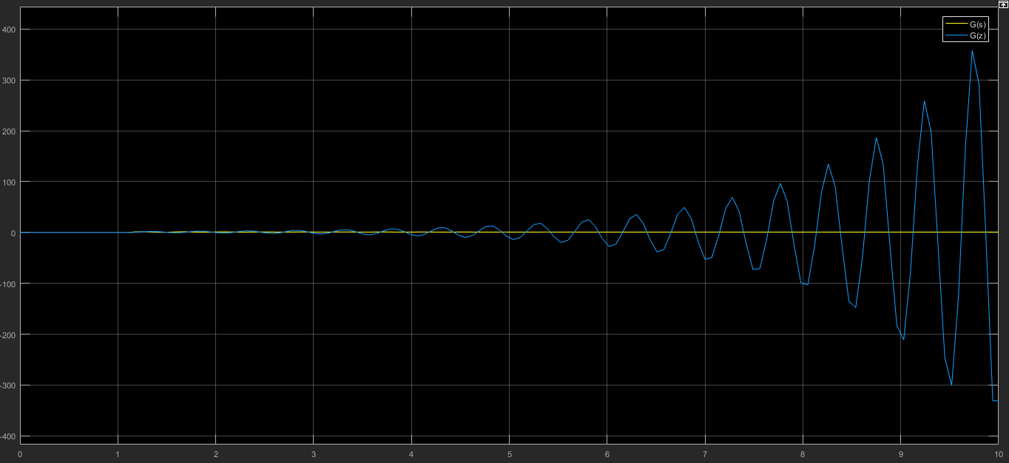

Slika 16 - Odziv kontinualnog i diskretnog sistema, kp = 10

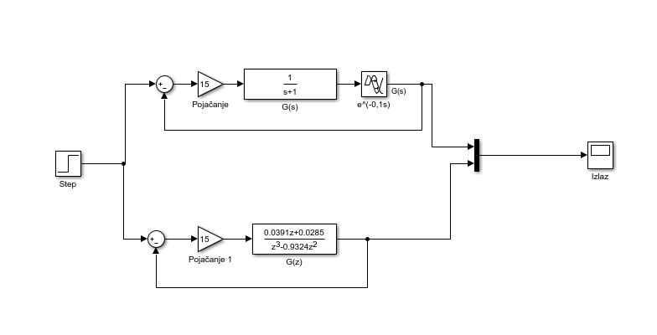

Slika 17 - Šema u Simulink-u

# Zaključak

Ovaj projekat je pokazao šta sve znamo ili mislimo da znamo. Rešili smo ga kako smo znali i umeli, uz pomoć asistenata i ostalih kolega. Ovom prilikom želimo da se zahvalimo svima koji su nam pomogli u rešavanju projekta, poželimo sreću u narednom radu.

# Literatura

1. Predavanja i ostala dokumentacija sa sajta

<http://www.automatika.ftn.uns.ac.rs/nastavni-materijali>

1. Karl Johan Åström, Björn Wittenmark: "Computer Controlled Systems -- Theory and Design", 3rd Edition, Prentice Hall 1997.
2. Milić R. Stojić: "Digitalni upravljački sistemi", 5. izdanje, Akademska misao, Beograd, 2004.
3. Milan R. Rapaić, Zoran D. Jeličić, "Projektovanje linearnih regulatora i estimatora u prostoru stanja", FTN Izdavaštvo, Novi Sad, 2014
4. Wolfram alpha <https://www.wolframalpha.com/>
5. Symbolab <https://www.symbolab.com/>
6. Desmos <https://www.desmos.com/calculator>
7. Matlab Support

<https://www.mathworks.com/matlabcentral/answers/index/?s_tid=gn_mlc_an>